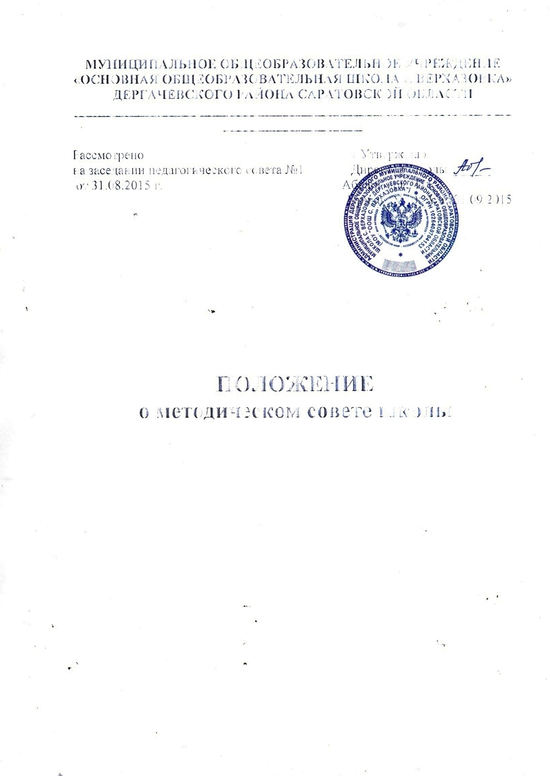

Положение о методическом совете

1. Общие положения

1.1 Методический совет является основным структурным подразделением методической службы образовательного учреждения.
1.2. Методический совет создается в целях координации деятельности всех структурных подразделений методической службы МОУ ООШ с. Верхазовка.
1.3. Методический совет является консультативным органом по вопросам организации методической работы в МОУ ООШ с. Верхазовка.
1.4. Методический совет в своей деятельности руководствуется Конституцией РФ, Законом Российской Федерации «Об образовании в Российской Федерации», руководствуется законами Российской Федерации, решениями Правительства Российской Федерации, органов управления образования всех уровней по вопросам учебно-воспитательной, методической, опытно-экспериментальной и проектно-исследовательской деятельности, а также Уставом и локальными правовыми актами школы.

2. Задачи и основные направления деятельности методического совета

• координация деятельности методических объединений и других структурных подразделений методической службы МОУ ООШ с. Верхазовка, направленной на развитие методического обеспечения образовательного процесса;
• разработка основных направлений методической работы МОУ ООШ с. Верхазовка;
• формирование цели и задач методической службы МОУ ООШ с. Верхазовка;
• обеспечение методического сопровождения учебных программ, разработка учебных, научно-методических и дидактических материалов;
• организация опытно-поисковой, инновационной и проектно-исследовательской деятельности в МОУ ООШ с. Верхазовка, направленной на освоение новых педагогических технологий, разработку авторских программ, апробацию учебно-методических комплексов и т.д.;
• организация консультирования сотрудников МОУ ООШ с. Верхазовка по проблемам совершенствования профессионального мастерства, методики проведения различных видов занятий и их учебно-методического и материально-технического обеспечения;
• участие в аттестации сотрудников МОУ ООШ с. Верхазовка;
• проведения педагогических и методических экспериментов по поиску и апробации новых технологий, форм и методов обучения;
• профессиональное становление молодых (начинающих) педагогов;
• выявление, обобщение и распространение положительного педагогического опыта творчески работающих учителей;
• организация взаимодействия с другими учебными заведениями с целью обмена опытом и передовыми технологиями в области образования;
• внедрение в учебный процесс современных учебно-методических и дидактических материалов и программного обеспечения автоматизированных систем обучения, систем информационного обеспечения занятий, информационно-библиотечных систем.
• анализ результатов образовательной деятельности по предметам;
• рассмотрение вопросов организации, руководства и контроля исследовательской работой учащихся;
• организация и проведение педагогических экспериментов по поиску и внедрению новых информационных технологий обучения;
• взаимные посещения занятий как внутри методического объединения, так и между учителями различных методических объединений с целью обмена опытом и совершенствования методики преподавания учебных предметов;
• разработка положений и организация педагогических НПК, семинаров, конкурсов профессионального мастерства;
• оказание помощи в подготовке педагогов к участию в профессиональных конкурсах;
• выбор и организация работы наставников с молодыми специалистами и малоопытными учителями;
• разработка положений о проведении конкурсов, олимпиад, месячника науки, научно-практических конференций;

3. Организация работы методического совета

3.1. В состав МС входят руководители МО, руководители других структурных подразделений методической службы, опытные учителя, директор и заместители директора МОУ ООШ с. Верхазовка. Состав МС утверждается приказом директора МОУ ООШ с. Верхазовка.
3.2. Руководит методическим советом заместитель директора по учебной работе.
3.3. Работа МС осуществляется на основе годового плана. План составляется председателем методического совета, рассматривается на заседании методического совета, согласовывается с директором школы и утверждается на заседании педагогического совета МОУ ООШ с. Верхазовка.
3.4. Периодичность заседаний МС – не реже одного раза в четверть.
3.5. По обсуждаемым вопросам принимаются рекомендации. Рекомендации подписываются председателем методического совета.
3.6. На заседание МС могут быть приглашены и другие представители педагогического коллектива, если затрагиваются их интересы.
3.7. Методсовет при необходимости создает временные творческо-инициативные группы по различным направлениям методической работы.
3.8. Методсовет регулярно информирует педагогический коллектив о своей деятельности, о принятых решениях.

4. Права методического совета

Методический совет имеет право:
• готовить предложения и рекомендовать учителей для повышения квалификации, аттестации на более высокую категорию;
• выдвигать предложения об улучшении учебного процесса в школе;
• ставить вопрос о публикации материалов о передовом педагогическом опыте, накопленном в методических объединениях;
• осуществлять экспертную оценку предлагаемых для внедрения в школе педагогических инноваций, оказывать необходимую методическую помощь при их реализации;
• принимать активное участие в подготовке и проведении заседаний педсоветов с последующим контролем за выполнением его решений.
• ставить вопрос перед администрацией школы о поощрении сотрудников ОУ за активное участие в опытно-поисковой, экспериментальной, научно-методической и проектно-исследовательской деятельности;
• рекомендовать учителям различные формы повышения квалификации;
• выдвигать учителей для участия в профессиональных конкурсах;
• рассматривать и утверждать планы методических объединений, планы семинаров, конференций, рабочие программы (по представлению МО).

5. Организация работы методического совета школы
5.1. Методсовет строит свою работу на принципах демократии, гласности, уважения и учета интересов всех членов педагогического коллектива.
5.2. Все заседания методсовета объявляются открытыми, на них может присутствовать любой педагог с правом совещательного голоса.
5.3. Заседание методсовета считается правомочным при наличии не менее двух третьих членов методсовета.
5.4. Решения методсовета принимаются большинством голосов присутствующих на заседании и могут быть обжалованы на педагогическом совете школы.
5.5. На рассмотрении методсовета могут быть вынесены вопросы, поставленные педагогом школы, если за рассмотрение проголосовали не менее половины присутствующих членов методсовета.
5.6. Методсовет регулярно информирует педагогический коллектив о своей деятельности, о принятых решениях.
5.7. Решения методсовета в случае юридической необходимости дублируются приказом по школе.
5.8. В случае необходимости решения методсовета могут приниматься тайным голосованием.
6. Взаимодействие методического совета с органами внутришкольного управления
Методсовет и администрация:
6.1. Администрация школы создает благоприятные условия для эффективной деятельности методсовета, содействует выполнению его решений, укрепляет его авторитет в педагогическом коллективе.
6.2. Администрация содействует повышению управленческой компетентности членов методсовета.
6.3. В случае возникновения разногласий между администрацией и методсоветом спорный вопрос выносится на педсовет, решение которого является окончательным.
6.4. Методсовет оказывает помощь администрации в управлении методической работой, в создании творческой обстановки в педагогическом коллективе.
Методсовет и педагогический совет.
6.5. Методсовет школы отчитывается о своей работе перед педсоветом, который:
−​ избирает прямым тайным голосованием председателя методсовета:
−​ при необходимости досрочно выводит членов методсовета из его состава или проводит довыборы;
−​ утверждает основные направления работы методсовета;
−​ заслушивает и оценивает ежегодный отчет председателя методсовета о проделанной работе;
−​ при необходимости заслушивает и оценивает отчет членов методсовета об их участии в работе методсовета;
Методсовет и совет школы.
6.6. Совет школы при возникновении вопросов, входящих в компетенцию методсовета, ставит их перед методсоветом.
6.7. Совет школы содействует выполнению решений методсовета, оказывая всестороннюю поддержку и помощь.
6.8. Методсовет оказывает совету школы компетентную помощь в решении вопросов, требующих высокого уровня педагогической компетенции.
7. Документация методического совета
Положение о методическом совете.
Банк данных о педагогических и руководящих работниках педагогического коллектива.
Анализ методической работы за прошедший учебный год.
Тема методической работы, приоритетные направления и задачи на новый учебный год.
План работы МС на текущий учебный год.
Учет и план аттестации педагогических работников.
Учет и график повышения квалификации педагогических работников.
График проведения промежуточной аттестации и итогового контроля.
Учет участия педагогов в профессиональных конкурсах.
Учет участия педагогов в методической работе на разных уровнях.
План работы с молодыми учителями.
Результаты внутришкольного контроля (аналитические справки).
Информация об учебных программах и их учебно-методическом обеспечении по предмету.
Темы по самообразованию педагогических работников.
Протоколы заседаний МС.

